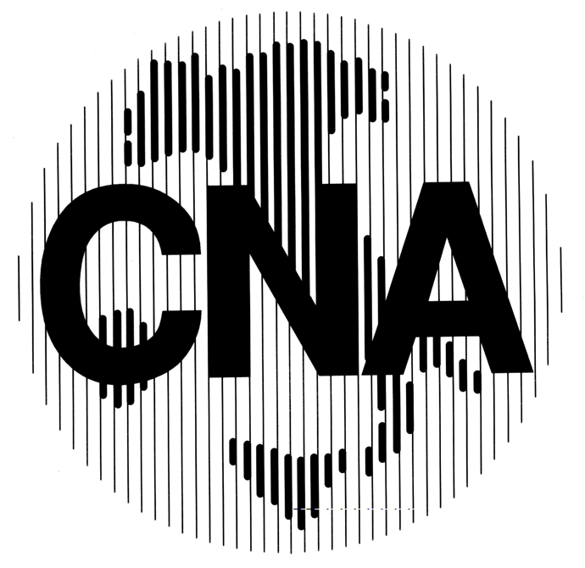

Confederazione Nazionale dell’Artigianato
e della Piccola e Media Impresa

Associazione Provinciale di Lucca
55100 Lucca – Via Romana 615/p – Arancio
Tel. 0583/4301 E- mail: info@cnalucca.it

IL REGISTRATORE DI CASSA TELEMATICO
L’improvvisa chiusura dei negozi mette gli esercenti di fronte ai problemi anche del RT

Dal momento in cui è stata decisa la chiusura degli negozi per il Corona Virus, molti esercenti si trovano con alcuni dubbi sull’utilizzo del nuovo registratore di cassa telematico.
Per questo motivo, la Cna di Lucca informa che non c’è obbligo di attuare procedure specifiche tramite il portale Fatture e corrispettivi, né effettuare comunicazioni.
“Gli esercenti dotati di un registratore telematico – dicono alla Cna – che hanno sospeso l’attività per l’emergenza sanitaria corona virus, devono solo assicurarsi di avere effettuato l’ultima chiusura giornaliera precedente l’inizio della sospensione e che questa trasmissione sia andata a buon fine”.
Le specifiche tecniche, infatti, prevedono espressamente che “nel caso di interruzione dell’attività per chiusura settimanale, chiusure domenicali, ferie, chiusure per eventi eccezionali, attività stagionale o qualsiasi altra ipotesi di interruzione della trasmissione (non causata da malfunzionamenti tecnici dell’apparecchio) il registratore alla prima trasmissione successiva, ovvero all’ultima trasmissione utile, provvede all’elaborazione e all’invio di un unico file contenente la totalità dei dati (ad importo zero) relativi al periodo di interruzione, per i quali l’esercente non ha effettuato l’operazione di chiusura giornaliera.
“Di conseguenza – concludono i responsabili dell’associazione - alla ripresa dell’attività, il registratore telematico provvederà in automatico a trasmettere i corrispettivi con importo “zero” relativi al periodo di sospensione”.

Lucca, 16 marzo 2020
Ufficio Stampa CNA

